 | Göçmenlere Yönelik Dil Desteği  Avrupa Konseyi Araç Kutusu | 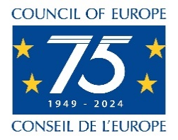

18 - Göçmenlerin eşit olmayan dil profillerinin farkında olunması ve bunların dikkate alınması

Amaç: Dil desteği sağlarken göçmen grupları içindeki heterojen dil profillerini kabul etme ve keşfetme konusunda rehberlik sunmak.
Hepimiz bildiğimiz çeşitli dillerde aynı yeterlilik seviyesine sahip olmayabiliriz ve bu durum repertuarımızdaki her dil için geçerlidir (bkz. Araç 8 - Çok dilli bir öz portre oluşturmak: sizin için düşünmeye dayalı bir çalışma). Geleneksel olarak, dil yeterliliği bütüncül olarak düşünülür ve çoğu zaman seviyeler açısından tanımlanır (örneğin "Fransızca'da iyi seviyede yeterliliğe sahiptir"). Seviyelere dayalı bir tanımlama faydalı olsa da, yeterlilik seviyeleri ana dilimizde bile farklılık gösterdiğinden, seviyelerin gerekli bir basitleştirme olduğunu unutmamak önemlidir. Dil kullanıcıları normalde farklı dil becerilerinde eşit derecede iyi performans göstermezler. Örneğin, pek çok kişinin alıcı becerileri (okuma ve dinleme) üretici becerilerinden (yazma ve konuşma) daha ileri düzeydedir. Başka bir deyişle, hepimiz geçmişimize, eğitim deneyimimize, kişisel ilgi alanlarımıza veya mesleki yönelimimize bağlı olarak farklı dilsel profillere sahibiz.
Ek bir dil öğrenenlere bakıldığında, daha önce çok az eğitim almış ve okuryazarlık düzeyi düşük olanlar genellikle sözlü iletişim biçimlerini yazılı iletişim biçimlerine göre daha kolay bulurlar. Daha spesifik olarak, konuşma dilinde, bir kişi etkileşimde (örneğin konuşma, tartışma) sözlü üretimden (örneğin monolog, sunum) daha yetkin olabilir ve buna ek olarak, dil kullanımının kişisel alanıyla ilgili etkinlikleri mesleki ortamdakilerden daha kolay bulmaları muhtemeldir.

Dil profillerini görselleştirmenin bir yolu
Aşağıdaki tabloda, spagetti gibi eğri çizgiler kullanarak dil profillerini göstermenin bir yolu sunulmaktadır.
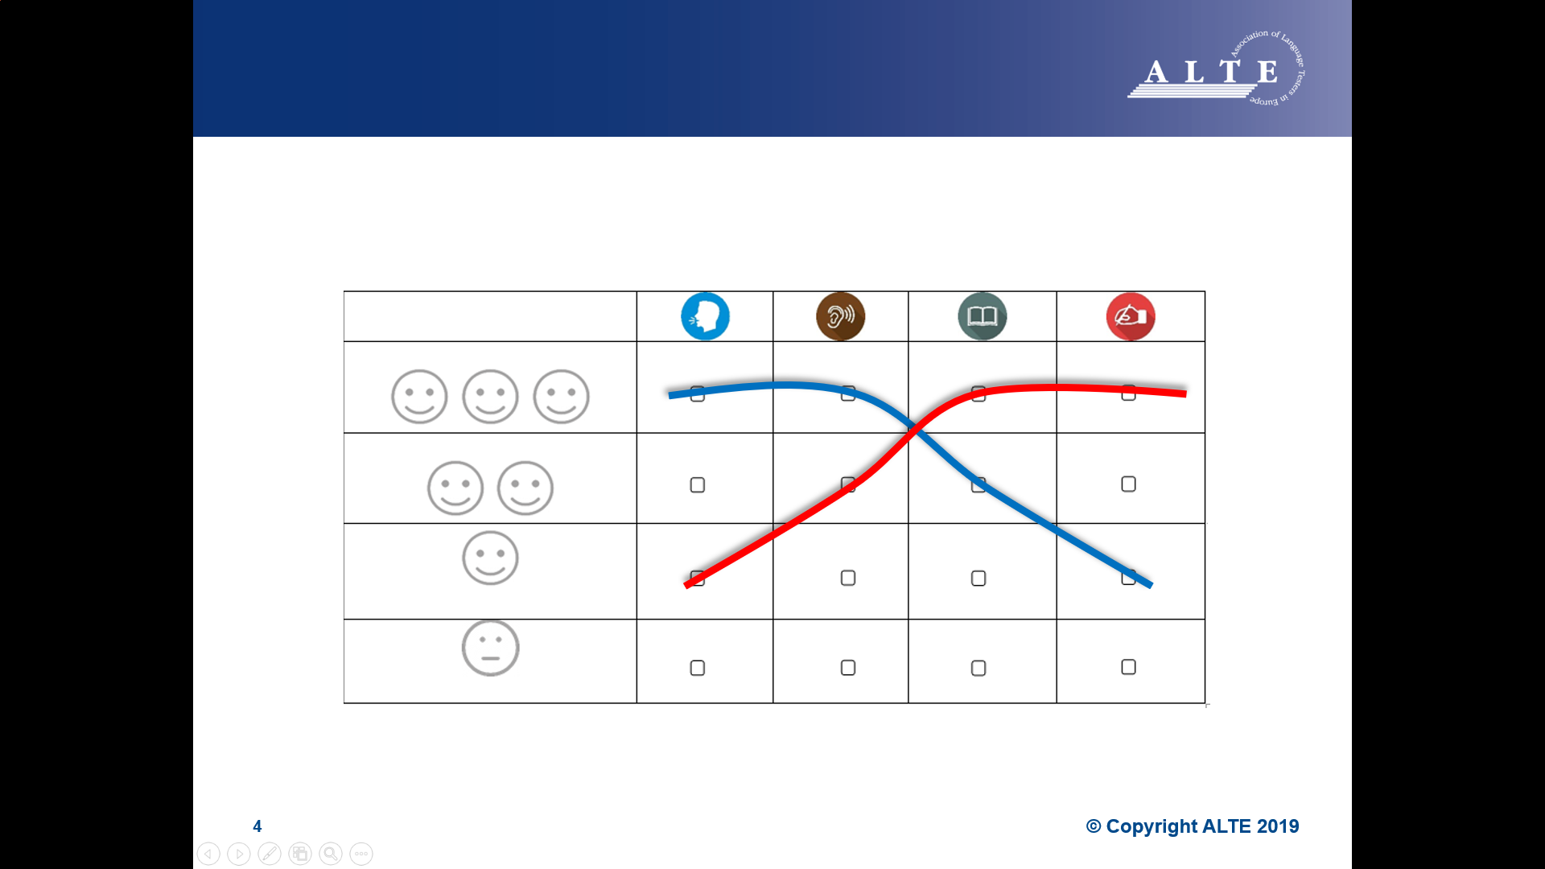
Tabloda en üstteki semboller konuşma, dinleme, okuma ve yazmayı göstermektedir. İki kurgusal örnek gösterilmiştir:
- Kırmızı eğri, iş nedeniyle günlük olarak çok dilli repertuarının bir parçası olan ancak ana dili olmayan bir dilde e-posta okuyup yazması istenen bir kişinin yeterliliğini temsil etmektedir.
- Mavi çizgi, ev sahibi ülkede birkaç yıl yaşamış ve günlük kullanım yoluyla, özellikle sözlü etkileşimde, konuşma dilinde iyi bir yeterlilik kazanmış bir göçmenin yeterliliğini göstermektedir.
Kendi çok dilli repertuarınızdaki bir veya daha fazla dilde kendi farklılaştırılmış profilinizi göstermek için aşağıdaki tabloyu kullanmaya çalışın.
Bunun gibi bir tablo, öğrencilerinizin profillerinin heterojenliğini göstermek için bir dil destek etkinliğinde kullanılabilir. Bunu yapmak için aşağıdaki adımları izleyin:
- Öğrencilere yukarıdaki gibi bir örnek gösterin veya belirli bir dilde kendi profilinizi tanımlayan bir örnek kullanın. Onlara sembollerin anlamını söyleyin ve örneği 'açıklamalarını' isteyin.
 |  |  |  | 



- Onlara aşağıdaki tablonun kopyalarını verin ve ev sahibi ülkenin dili de dâhil olmak üzere ana dilleri dışında bildikleri en fazla üç dilde kendi profillerini çizmeye çalışmalarını isteyin. Mümkünse her dil için farklı renkler kullanmalarını sağlayın.
- Çiftler halinde basit sorular sormalarını sağlayın (örneğin Arapçanız İspanyolcanızdan daha mı iyi? Türkçede biriyle konuşmak mı yoksa mesaj yazmak mı daha kolay? vb.) Daha sonra profil resimlerini karşılaştırabilirler.
Bazı durumlarda öğrencilerin profillerini ev sahibi toplum dilinde tasvir etmelerine katılmasanız bile, böyle bir etkinlik öğrencilerinizin profillerini daha iyi tanımlamanıza ve dil desteğinizi onların ihtiyaçlarına göre uyarlamanıza yardımcı olabilir. Ayrıca, mevcut yeteneklerine dayanan uygun öğrenme hedefleri hakkında karar verirken sizin ve öğrenciler için de yararlı olabilir. Buna ek olarak, göçmen öğrencilerin dil öğrenimleri ve halihazırda sahip oldukları dil repertuarının değeri üzerine düşünmelerine yardımcı olabilecek değerli bir öz değerlendirme faaliyetidir.

(Daha ayrıntılı bir öz değerlendirme tablosu için ayrıca bkz. https://www.coe.int/en/web/portfolio/self-assessment-grid, 34 dilde mevcuttur).

